BỘ GIÁO DỤC VÀ ĐÀO TẠO
TRƯỜNG ĐẠI HỌC KINH DOANH VÀ CÔNG NGHỆ HÀ NỘI
BÁO CÁO ĐỒ ÁN
Đồ án Web
< Đề tài: Website bán linh kiện máy tính >
Sinh viên thực hiện:Phùng Xuân Giang
Mã sinh viên:2924106412
Lớp:TH29.12
b
Hà Nội, 2026

MỤC LỤC
CHƯƠNG 1. TỔNG QUAN VỀ LẬP TRÌNH WEBSITE 2
1.1 Website và kiến trúc ứng dụng web 2
1.2 Ngôn ngữ lập trình PHP 2
1.3 Hệ quản trị cơ sở dữ liệu MySQL 3
1.4 HTML và CSS 3
1.5 Công cụ phát triển 3
1.6 Lựa chọn công nghệ cho đề tài 4
CHƯƠNG 2. PHÂN TÍCH VÀ THIẾT KẾ WEBSITE 5
2.1 Khảo sát và mô tả bài toán 5
2.2 Phân tích yêu cầu 5
2.3 Thiết kế Use Case 6
2.4 Thiết kế cơ sở dữ liệu 9
2.5 Thiết kế kiến trúc và giao diện 14
CHƯƠNG 3. PHẦN MỀM THỬ NGHIỆM 16
3.1 Môi trường và hướng dẫn cài đặt 16
3.2 Giao diện phía khách hàng 16
3.3 Giao diện khu vực quản trị 21
3.4 Kiểm thử chức năng 23
3.5 Lỗi phát hiện và cách khắc phục 25
3.6 Đánh giá, hạn chế và hướng phát triển 25
KẾT LUẬN 27
TÀI LIỆU THAM KHẢO 27

CHƯƠNG 1. TỔNG QUAN VỀ LẬP TRÌNH WEBSITE

1.1 Website và kiến trúc ứng dụng web
Website là tập hợp các trang web được lưu trên máy chủ (web server) và truy cập thông qua trình duyệt bằng giao thức HTTP/HTTPS. Có hai loại website chính: website tĩnh (nội dung cố định, viết bằng HTML/CSS) và website động (nội dung được sinh ra theo yêu cầu của người dùng, có kết nối cơ sở dữ liệu). Website bán linh kiện máy tính của đề tài là website động vì danh sách sản phẩm, giỏ hàng, đơn hàng và đánh giá đều được đọc/ghi từ cơ sở dữ liệu.
Ứng dụng web hoạt động theo mô hình client – server. Quy trình xử lý một yêu cầu trong đề tài gồm các bước:
- Người dùng nhập địa chỉ hoặc bấm liên kết trên trình duyệt (client); trình duyệt gửi một HTTP request (GET hoặc POST) đến máy chủ.
- Máy chủ web (Apache) nhận request và chuyển tệp .php tương ứng cho bộ thông dịch PHP.
- PHP xử lý nghiệp vụ, kết nối MySQL bằng PDO để truy vấn hoặc cập nhật dữ liệu.
- PHP sinh ra mã HTML hoàn chỉnh và máy chủ trả về cho trình duyệt hiển thị (HTTP response).

1.2 Ngôn ngữ lập trình PHP

1.2.1 Giới thiệu
PHP (PHP: Hypertext Preprocessor) là ngôn ngữ lập trình kịch bản phía máy chủ, mã nguồn mở, được sử dụng rộng rãi để xây dựng website động. PHP có cú pháp gần với C/Java, chạy trên nhiều hệ điều hành, tích hợp tốt với Apache và MySQL, và có kho tài liệu phong phú nên phù hợp với sinh viên học phần Lập trình Web. Đề tài sử dụng các tính năng của PHP phiên bản 7.4 trở lên.

1.2.2 Các kỹ thuật PHP được sử dụng trong đề tài
- PDO và prepared statement: mọi câu truy vấn có dữ liệu người dùng đều dùng tham số hóa (dấu ?), giúp chống tấn công SQL Injection.
- Session ($_SESSION): lưu giỏ hàng (mảng mã sản phẩm → số lượng), trạng thái đăng nhập của khách hàng và của quản trị viên.
- password_hash / password_verify: mật khẩu được băm bằng thuật toán bcrypt, không lưu mật khẩu dạng văn bản thường.
- htmlspecialchars: mọi dữ liệu xuất ra trang web đều được mã hóa ký tự đặc biệt (hàm e() tự định nghĩa) nhằm chống tấn công XSS.
- include / require: tách phần đầu trang (header), chân trang (footer) và cấu hình (config) thành các tệp dùng chung để tái sử dụng.
- Xử lý biểu mẫu GET/POST: GET dùng cho tìm kiếm, lọc, phân trang; POST dùng cho các thao tác thay đổi dữ liệu (đặt hàng, thêm/sửa/xóa).
- Giao dịch (transaction): thao tác đặt hàng được bọc trong beginTransaction/commit/rollBack để đảm bảo dữ liệu nhất quán.

1.3 Hệ quản trị cơ sở dữ liệu MySQL
MySQL là hệ quản trị cơ sở dữ liệu quan hệ mã nguồn mở, sử dụng ngôn ngữ truy vấn SQL. Trong môi trường XAMPP, MySQL được cung cấp dưới dạng MariaDB (tương thích hoàn toàn với MySQL). Đề tài tận dụng các đặc điểm sau:
- Công cụ lưu trữ InnoDB: hỗ trợ khóa ngoại (FOREIGN KEY) để đảm bảo toàn vẹn tham chiếu và hỗ trợ giao dịch.
- Bộ ký tự utf8mb4: lưu được tiếng Việt có dấu và biểu tượng emoji dùng làm hình đại diện sản phẩm.
- Các câu lệnh SQL chính: SELECT với JOIN nhiều bảng, WHERE/LIKE cho tìm kiếm, GROUP BY và SUM cho thống kê, LIMIT/OFFSET cho phân trang, INSERT/UPDATE/DELETE cho thêm – sửa – xóa.
- Ràng buộc dữ liệu: PRIMARY KEY, UNIQUE (email, tên đăng nhập, tên hãng), NOT NULL, DEFAULT, ENUM (trạng thái đơn hàng), ON DELETE CASCADE / SET NULL.
Để quản trị cơ sở dữ liệu, sinh viên sử dụng phpMyAdmin đi kèm XAMPP hoặc công cụ dòng lệnh mysql.

1.4 HTML và CSS
HTML5 được dùng để xây dựng cấu trúc trang và các biểu mẫu nhập liệu (thẻ form, input, select, textarea cùng các thuộc tính kiểm tra như required, type="email", type="number", min). CSS3 được dùng để trình bày giao diện: bố cục lưới sản phẩm bằng CSS Grid (có phương án dự phòng bằng float cho trình duyệt cũ), thanh điều hướng bằng Flexbox, và truy vấn media (@media) để giao diện thích ứng màn hình điện thoại.

1.5 Công cụ phát triển
Công cụ | Mục đích sử dụng
XAMPP | Cung cấp Apache, PHP, MariaDB và phpMyAdmin trên máy cá nhân để chạy và thử nghiệm website
Visual Studio Code | Soạn thảo mã nguồn PHP, HTML, CSS, SQL
phpMyAdmin / mysql CLI | Tạo cơ sở dữ liệu, nhập (import) tệp SQL, kiểm tra dữ liệu
Graphviz | Vẽ sơ đồ Use Case và sơ đồ quan hệ thực thể (ERD)
Git / GitHub | Quản lý phiên bản và nộp mã nguồn

1.6 Lựa chọn công nghệ cho đề tài
Đề tài được xây dựng bằng PHP thuần kết hợp PDO và MySQL, theo mô hình mỗi trang là một tệp PHP xử lý riêng. Lựa chọn này giúp người học nắm rõ toàn bộ luồng xử lý: nhận dữ liệu biểu mẫu, kiểm tra hợp lệ, truy vấn cơ sở dữ liệu và hiển thị kết quả, mà không bị che khuất bởi các lớp trừu tượng của framework. Các framework như Laravel (mô hình MVC, ORM Eloquent, template Blade, middleware xác thực) giúp phát triển nhanh và an toàn hơn cho dự án lớn; đây là hướng nâng cấp được đề xuất ở mục 3.6 khi chuyển các tệp xử lý hiện tại thành Controller, Model và View tương ứng.

CHƯƠNG 2. PHÂN TÍCH VÀ THIẾT KẾ WEBSITE

2.1 Khảo sát và mô tả bài toán
Cửa hàng linh kiện máy tính cần một website để giới thiệu và bán các nhóm sản phẩm: CPU, Mainboard, RAM, SSD, HDD, VGA/GPU, PSU, Case, tản nhiệt CPU, quạt tản nhiệt case, màn hình, bàn phím và chuột. Hiện tại khách hàng phải đến trực tiếp hoặc gọi điện để biết giá và tình trạng hàng, còn chủ cửa hàng quản lý đơn hàng thủ công nên dễ nhầm lẫn và khó thống kê.
Website cần cho phép khách hàng xem, tìm kiếm và lọc sản phẩm theo giá, xem chi tiết, đưa vào giỏ hàng, đặt hàng trực tuyến và đánh giá sản phẩm; đồng thời cho phép quản trị viên quản lý sản phẩm, danh mục, đơn hàng, khách hàng, đánh giá và liên hệ trên một trang quản trị riêng. Toàn bộ dữ liệu được lưu trong cơ sở dữ liệu MySQL.

2.2 Phân tích yêu cầu

2.2.1 Yêu cầu chức năng
Nhóm | Chức năng
Khách hàng | Xem danh sách sản phẩm có phân trang; tìm kiếm theo tên; lọc theo danh mục; lọc theo khoảng giá (tính theo triệu đồng); xem chi tiết sản phẩm; thêm vào giỏ, sửa số lượng, xóa khỏi giỏ; đặt hàng (không bắt buộc đăng nhập); đăng ký, đăng nhập, đăng xuất; xem lịch sử đơn hàng; viết và xem đánh giá sản phẩm; gửi liên hệ
Quản trị viên | Đăng nhập khu vực quản trị; xem tổng quan (số sản phẩm, đơn hàng, khách hàng, doanh thu, top 5 sản phẩm bán chạy); thêm – sửa – xóa sản phẩm; thêm – sửa – xóa danh mục; xem đơn hàng, lọc theo trạng thái, cập nhật trạng thái, xóa đơn; xem và xóa khách hàng; xem và xóa đánh giá; xem, đánh dấu đã xử lý và xóa liên hệ

2.2.2 Yêu cầu phi chức năng
- Bảo mật: chống SQL Injection (prepared statement), chống XSS (mã hóa đầu ra), mật khẩu băm bcrypt, khu vực quản trị bắt buộc đăng nhập, thao tác xóa/sửa gửi bằng phương thức POST.
- Toàn vẹn dữ liệu: khóa ngoại giữa các bảng; đặt hàng thực hiện trong giao dịch và kiểm tra tồn kho trước khi trừ; không cho xóa sản phẩm đã có trong đơn hàng.
- Giao diện: thân thiện, hiển thị tốt trên máy tính và điện thoại, tiền tệ hiển thị theo định dạng Việt Nam (ví dụ 18.000.000 ₫).
- Tương thích: chạy trên XAMPP (Apache, PHP từ 7.4, MySQL/MariaDB), dữ liệu lưu bộ ký tự utf8mb4.

2.3 Thiết kế Use Case

2.3.1 Tác nhân
- Khách hàng: người truy cập website để xem và mua linh kiện (có thể mua với tư cách khách vãng lai hoặc đăng nhập).
- Quản trị viên: người quản lý cửa hàng, có tài khoản riêng để vào khu vực quản trị.

2.3.2 Sơ đồ Use Case
Hệ thống có hai tác nhân nên sơ đồ Use Case được tách thành hai hình để dễ đọc: Hình 2.1 cho các chức năng phía khách hàng và Hình 2.2 cho các chức năng phía quản trị.
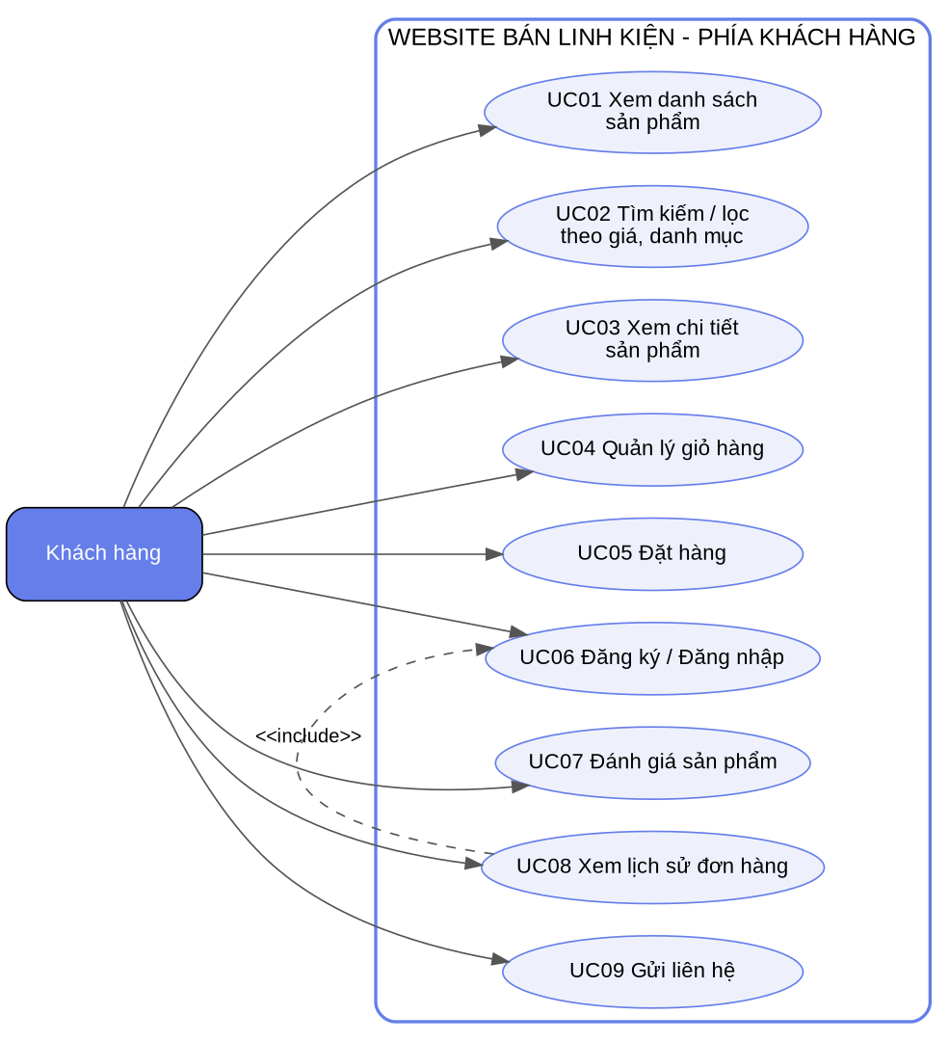
Hình 2.1 – Sơ đồ Use Case phía khách hàng
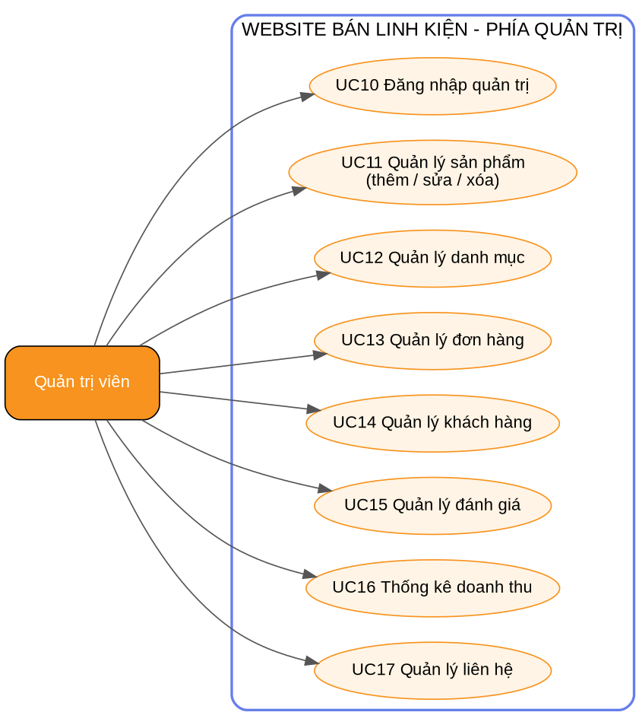
Hình 2.2 – Sơ đồ Use Case phía quản trị viên

2.3.3 Danh sách Use Case
Mã | Tên Use Case | Tác nhân | Mô tả
UC01 | Xem danh sách sản phẩm | Khách hàng | Hiển thị sản phẩm theo trang, mỗi trang 12 sản phẩm
UC02 | Tìm kiếm / lọc sản phẩm | Khách hàng | Tìm theo tên, lọc theo danh mục và khoảng giá
UC03 | Xem chi tiết sản phẩm | Khách hàng | Xem giá, hãng, tồn kho, mô tả, điểm đánh giá trung bình
UC04 | Quản lý giỏ hàng | Khách hàng | Thêm, sửa số lượng, xóa sản phẩm trong giỏ
UC05 | Đặt hàng | Khách hàng | Nhập thông tin nhận hàng và xác nhận đơn
UC06 | Đăng ký / Đăng nhập | Khách hàng | Tạo tài khoản, đăng nhập, đăng xuất
UC07 | Đánh giá sản phẩm | Khách hàng | Chọn số sao 1–5 và viết bình luận
UC08 | Xem lịch sử đơn hàng | Khách hàng | Xem các đơn đã đặt (yêu cầu đăng nhập – include UC06)
UC09 | Gửi liên hệ | Khách hàng | Gửi câu hỏi, góp ý tới cửa hàng
UC10 | Đăng nhập quản trị | Quản trị viên | Xác thực để vào khu vực quản trị
UC11 | Quản lý sản phẩm | Quản trị viên | Thêm, sửa, xóa, tìm kiếm sản phẩm
UC12 | Quản lý danh mục | Quản trị viên | Thêm, sửa, xóa danh mục
UC13 | Quản lý đơn hàng | Quản trị viên | Xem, lọc, cập nhật trạng thái, xóa đơn
UC14 | Quản lý khách hàng | Quản trị viên | Xem danh sách, xóa khách hàng
UC15 | Quản lý đánh giá | Quản trị viên | Xem và xóa đánh giá không phù hợp
UC16 | Thống kê doanh thu | Quản trị viên | Tổng quan số liệu và top 5 sản phẩm bán chạy
UC17 | Quản lý liên hệ | Quản trị viên | Xem, đánh dấu đã xử lý, xóa liên hệ

2.3.4 Đặc tả Use Case tiêu biểu
Mục | UC05 – Đặt hàng
Tác nhân | Khách hàng (đã đăng nhập hoặc khách vãng lai)
Điều kiện trước | Giỏ hàng có ít nhất một sản phẩm
Luồng chính | 1. Khách bấm "Đặt hàng" ở trang giỏ hàng.  2. Hệ thống hiển thị biểu mẫu và tóm tắt đơn hàng.  3. Khách nhập họ tên, email, số điện thoại, địa chỉ, ghi chú và xác nhận.  4. Hệ thống kiểm tra dữ liệu hợp lệ.  5. Hệ thống tạo đơn hàng, ghi chi tiết đơn hàng và trừ tồn kho trong một giao dịch.  6. Hệ thống xóa giỏ hàng và thông báo mã đơn hàng.
Luồng ngoại lệ | Dữ liệu không hợp lệ (email sai, số điện thoại không phải 9–11 chữ số, thiếu thông tin): hiển thị thông báo lỗi, giữ nguyên dữ liệu đã nhập.  Sản phẩm không đủ tồn kho: hủy toàn bộ giao dịch và thông báo sản phẩm hết hàng.
Kết quả | Đơn hàng ở trạng thái "Chờ xác nhận"; tồn kho được cập nhật

Mục | UC11 – Quản lý sản phẩm
Tác nhân | Quản trị viên
Điều kiện trước | Quản trị viên đã đăng nhập (nếu chưa, hệ thống chuyển về trang đăng nhập)
Luồng chính | Thêm: chọn "Thêm sản phẩm", nhập tên, danh mục, hãng (chọn sẵn hoặc nhập hãng mới), giá, tồn kho, mô tả rồi lưu.  Sửa: bấm "Sửa" ở dòng sản phẩm, chỉnh thông tin rồi lưu.  Xóa: bấm "Xóa" và xác nhận.
Luồng ngoại lệ | Dữ liệu không hợp lệ (thiếu tên, giá hoặc tồn kho âm): báo lỗi.  Xóa sản phẩm đã có trong đơn hàng: hệ thống từ chối và thông báo.
Kết quả | Dữ liệu bảng san_pham được cập nhật và hiển thị lại danh sách

2.4 Thiết kế cơ sở dữ liệu

2.4.1 Sơ đồ quan hệ thực thể
Cơ sở dữ liệu linhkien_shop gồm 9 bảng. Các mối quan hệ chính: một danh mục có nhiều sản phẩm; một hãng có nhiều sản phẩm; một khách hàng có nhiều đơn hàng; một đơn hàng có nhiều dòng chi tiết; một sản phẩm xuất hiện trong nhiều dòng chi tiết và có nhiều đánh giá. Hai bảng quan_tri và lien_he độc lập, không có khóa ngoại.
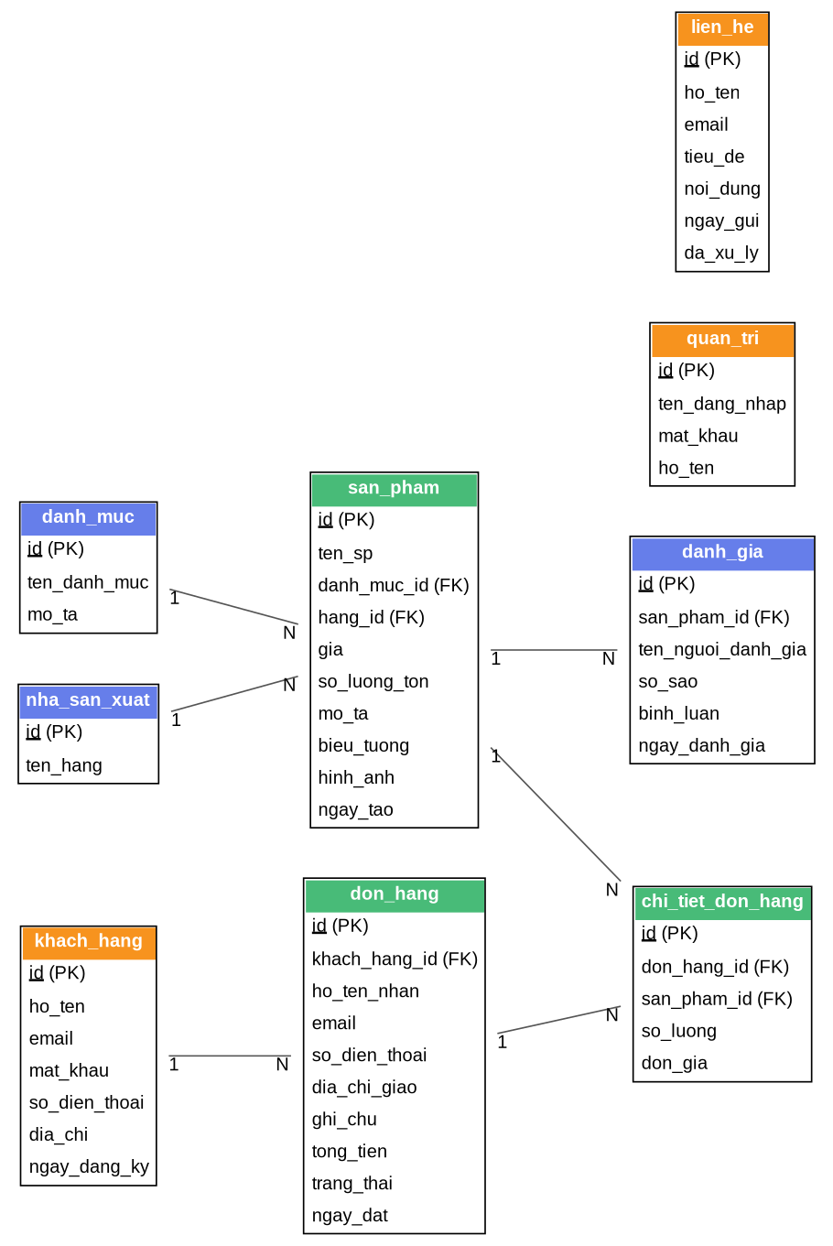
Hình 2.3 – Sơ đồ quan hệ thực thể (ERD)

2.4.2 Chi tiết các bảng
Bảng 1: danh_muc – Phân loại sản phẩm (CPU, Mainboard, RAM, ...)
Tên cột | Kiểu dữ liệu | Ràng buộc | Mô tả
id | INT, AUTO_INCREMENT | PRIMARY KEY | Mã danh mục
ten_danh_muc | VARCHAR(100) | NOT NULL | Tên danh mục
mo_ta | VARCHAR(255) | NULL | Mô tả ngắn

Bảng 2: nha_san_xuat – Hãng sản xuất (Intel, AMD, ASUS, ...)
Tên cột | Kiểu dữ liệu | Ràng buộc | Mô tả
id | INT, AUTO_INCREMENT | PRIMARY KEY | Mã hãng
ten_hang | VARCHAR(100) | NOT NULL, UNIQUE | Tên hãng

Bảng 3: san_pham – Thông tin sản phẩm bán
Tên cột | Kiểu dữ liệu | Ràng buộc | Mô tả
id | INT, AUTO_INCREMENT | PRIMARY KEY | Mã sản phẩm
ten_sp | VARCHAR(200) | NOT NULL | Tên sản phẩm
danh_muc_id | INT | NOT NULL, FK → danh_muc(id) | Thuộc danh mục
hang_id | INT | NOT NULL, FK → nha_san_xuat(id) | Hãng sản xuất
gia | BIGINT | NOT NULL, ≥ 0 | Đơn giá (VNĐ)
so_luong_ton | INT | NOT NULL, DEFAULT 0 | Số lượng tồn kho
mo_ta | TEXT | NULL | Mô tả sản phẩm
bieu_tuong | VARCHAR(10) | DEFAULT '📦' | Biểu tượng (emoji) hiển thị trên thẻ sản phẩm
hinh_anh | VARCHAR(255) | NULL | Đường dẫn ảnh (dự phòng, chưa sử dụng)
ngay_tao | DATETIME | DEFAULT CURRENT_TIMESTAMP | Ngày thêm sản phẩm

Bảng 4: khach_hang – Tài khoản khách hàng
Tên cột | Kiểu dữ liệu | Ràng buộc | Mô tả
id | INT, AUTO_INCREMENT | PRIMARY KEY | Mã khách hàng
ho_ten | VARCHAR(100) | NOT NULL | Họ tên
email | VARCHAR(100) | NOT NULL, UNIQUE | Email đăng nhập
mat_khau | VARCHAR(255) | NOT NULL | Mật khẩu đã băm (bcrypt)
so_dien_thoai | VARCHAR(15) | NULL | Số điện thoại
dia_chi | VARCHAR(255) | NULL | Địa chỉ
ngay_dang_ky | DATETIME | DEFAULT CURRENT_TIMESTAMP | Ngày đăng ký

Bảng 5: quan_tri – Tài khoản quản trị viên
Tên cột | Kiểu dữ liệu | Ràng buộc | Mô tả
id | INT, AUTO_INCREMENT | PRIMARY KEY | Mã quản trị
ten_dang_nhap | VARCHAR(50) | NOT NULL, UNIQUE | Tên đăng nhập
mat_khau | VARCHAR(255) | NOT NULL | Mật khẩu đã băm (bcrypt)
ho_ten | VARCHAR(100) | NOT NULL | Họ tên quản trị viên

Bảng 6: don_hang – Đơn đặt hàng
Tên cột | Kiểu dữ liệu | Ràng buộc | Mô tả
id | INT, AUTO_INCREMENT | PRIMARY KEY | Mã đơn hàng
khach_hang_id | INT | NULL, FK → khach_hang(id), ON DELETE SET NULL | Khách đặt (NULL nếu khách vãng lai)
ho_ten_nhan | VARCHAR(100) | NOT NULL | Tên người nhận
email | VARCHAR(100) | NOT NULL | Email người nhận
so_dien_thoai | VARCHAR(15) | NOT NULL | Số điện thoại người nhận
dia_chi_giao | VARCHAR(255) | NOT NULL | Địa chỉ giao hàng
ghi_chu | VARCHAR(255) | NULL | Ghi chú đơn hàng
tong_tien | BIGINT | NOT NULL, DEFAULT 0 | Tổng tiền đơn hàng
trang_thai | ENUM | DEFAULT 'cho_xac_nhan' | cho_xac_nhan, da_xac_nhan, dang_giao, da_giao, da_huy
ngay_dat | DATETIME | DEFAULT CURRENT_TIMESTAMP | Thời điểm đặt hàng

Bảng 7: chi_tiet_don_hang – Các dòng sản phẩm trong đơn hàng
Tên cột | Kiểu dữ liệu | Ràng buộc | Mô tả
id | INT, AUTO_INCREMENT | PRIMARY KEY | Mã dòng chi tiết
don_hang_id | INT | NOT NULL, FK → don_hang(id), ON DELETE CASCADE | Thuộc đơn hàng
san_pham_id | INT | NOT NULL, FK → san_pham(id) | Sản phẩm đã mua
so_luong | INT | NOT NULL | Số lượng mua
don_gia | BIGINT | NOT NULL | Đơn giá tại thời điểm mua

Bảng 8: danh_gia – Đánh giá của khách về sản phẩm
Tên cột | Kiểu dữ liệu | Ràng buộc | Mô tả
id | INT, AUTO_INCREMENT | PRIMARY KEY | Mã đánh giá
san_pham_id | INT | NOT NULL, FK → san_pham(id), ON DELETE CASCADE | Sản phẩm được đánh giá
ten_nguoi_danh_gia | VARCHAR(100) | NOT NULL | Tên người đánh giá
so_sao | TINYINT | NOT NULL, từ 1 đến 5 | Số sao
binh_luan | TEXT | NOT NULL | Nội dung bình luận
ngay_danh_gia | DATETIME | DEFAULT CURRENT_TIMESTAMP | Ngày đánh giá

Bảng 9: lien_he – Tin nhắn liên hệ gửi tới cửa hàng
Tên cột | Kiểu dữ liệu | Ràng buộc | Mô tả
id | INT, AUTO_INCREMENT | PRIMARY KEY | Mã liên hệ
ho_ten | VARCHAR(100) | NOT NULL | Họ tên người gửi
email | VARCHAR(100) | NOT NULL | Email người gửi
tieu_de | VARCHAR(150) | NULL | Tiêu đề
noi_dung | TEXT | NOT NULL | Nội dung
ngay_gui | DATETIME | DEFAULT CURRENT_TIMESTAMP | Ngày gửi
da_xu_ly | TINYINT(1) | DEFAULT 0 | Đã xử lý hay chưa

2.4.3 Quy tắc toàn vẹn dữ liệu
- Xóa một đơn hàng sẽ tự động xóa các dòng chi tiết của đơn (ON DELETE CASCADE).
- Xóa một khách hàng không làm mất đơn hàng cũ: cột khach_hang_id được đặt về NULL (ON DELETE SET NULL) để vẫn giữ lịch sử bán hàng.
- Không thể xóa sản phẩm hoặc danh mục đang được tham chiếu; hệ thống bắt lỗi và thông báo cho quản trị viên.
- Đơn giá được lưu cùng dòng chi tiết đơn hàng, nên thay đổi giá sản phẩm sau này không làm sai lệch đơn hàng cũ.

2.5 Thiết kế kiến trúc và giao diện

2.5.1 Cấu trúc tệp của website
Tệp | Chức năng
index.php | Trang chủ: danh sách sản phẩm, tìm kiếm, lọc danh mục, lọc giá, phân trang
san-pham.php | Chi tiết sản phẩm, điểm đánh giá trung bình, gửi và xem đánh giá
gio-hang.php | Thêm, sửa số lượng, xóa sản phẩm trong giỏ hàng (lưu bằng session)
dat-hang.php | Biểu mẫu đặt hàng, kiểm tra dữ liệu, lưu đơn hàng bằng giao dịch
lien-he.php | Thông tin cửa hàng và biểu mẫu liên hệ
dang-ky.php, dang-nhap.php, dang-xuat.php | Đăng ký, đăng nhập, đăng xuất khách hàng
don-cua-toi.php | Lịch sử đơn hàng của khách đã đăng nhập
includes/config.php | Kết nối CSDL bằng PDO, khởi tạo session, các hàm dùng chung
includes/header.php, footer.php | Phần đầu và chân trang dùng chung
assets/style.css | Định dạng giao diện
admin/login.php, logout.php | Đăng nhập, đăng xuất quản trị
admin/index.php | Tổng quan và thống kê
admin/san-pham.php, san-pham-form.php | Danh sách, thêm, sửa, xóa sản phẩm
admin/danh-muc.php | Thêm, sửa, xóa danh mục
admin/don-hang.php | Xem, lọc, cập nhật trạng thái, xóa đơn hàng
admin/khach-hang.php, danh-gia.php, lien-he.php | Quản lý khách hàng, đánh giá, liên hệ
sql/schema.sql, sql/data.sql | Tạo cấu trúc 9 bảng và nạp 138 sản phẩm mẫu

2.5.2 Các xử lý nghiệp vụ chính
- Lọc theo giá: người dùng nhập giá theo đơn vị triệu đồng (ví dụ 5 đến 10), hệ thống nhân với 1.000.000 rồi đưa vào điều kiện WHERE gia >= giá_từ AND gia <= giá_đến; có thể kết hợp đồng thời với tìm kiếm tên và lọc danh mục.
- Giỏ hàng: lưu trong $_SESSION dưới dạng mảng [mã sản phẩm => số lượng]; số lượng được giới hạn không vượt quá tồn kho khi thêm vào giỏ.
- Đặt hàng: bắt đầu giao dịch → thêm bản ghi don_hang → với từng sản phẩm thực hiện UPDATE san_pham SET so_luong_ton = so_luong_ton - ? WHERE id = ? AND so_luong_ton >= ? (nếu không cập nhật được dòng nào nghĩa là hết hàng và hủy giao dịch) → thêm chi_tiet_don_hang → commit.
- Phân quyền quản trị: mọi trang trong thư mục admin (trừ login.php) gọi require_admin(); nếu chưa có session quản trị sẽ chuyển hướng về trang đăng nhập.
- Thống kê: doanh thu là tổng tong_tien của các đơn không ở trạng thái "đã hủy"; top 5 sản phẩm bán chạy dùng GROUP BY và SUM(so_luong) trên chi_tiet_don_hang.

CHƯƠNG 3. PHẦN MỀM THỬ NGHIỆM

3.1 Môi trường và hướng dẫn cài đặt
Website được kiểm thử trên môi trường: PHP 8.3, MariaDB 10.11 (tương thích MySQL), máy chủ web tích hợp của PHP, bộ ký tự utf8mb4. Để chạy trên máy cá nhân với XAMPP, thực hiện các bước sau:
- Cài đặt XAMPP, mở XAMPP Control Panel và bật hai dịch vụ Apache và MySQL.
- Sao chép thư mục website (chứa index.php, admin, includes, assets) vào thư mục C:\xampp\htdocs\linhkien.
- Mở trình duyệt vào http://localhost/phpmyadmin. Tại trang chủ phpMyAdmin (không chọn sẵn cơ sở dữ liệu nào), chọn tab Nhập (Import), nạp lần lượt tệp sql/schema.sql (tạo cơ sở dữ liệu linhkien_shop và 9 bảng) rồi tệp sql/data.sql (nạp 13 danh mục, 42 hãng, 138 sản phẩm).
- Kiểm tra tệp includes/config.php: mặc định máy chủ localhost, người dùng root, mật khẩu rỗng (đúng với XAMPP). Nếu cấu hình khác, sửa lại các hằng DB_HOST, DB_NAME, DB_USER, DB_PASS.
- Truy cập trang khách hàng tại http://localhost/linhkien/ và trang quản trị tại http://localhost/linhkien/admin/ với tài khoản mặc định admin / admin123 (cần đổi mật khẩu khi triển khai thật).

3.2 Giao diện phía khách hàng
Các hình dưới đây được chụp từ website đang chạy với dữ liệu thật trong cơ sở dữ liệu. Trang chủ hiển thị 12 sản phẩm mỗi trang kèm thanh tìm kiếm, bộ lọc danh mục và bộ lọc giá theo đơn vị triệu đồng.
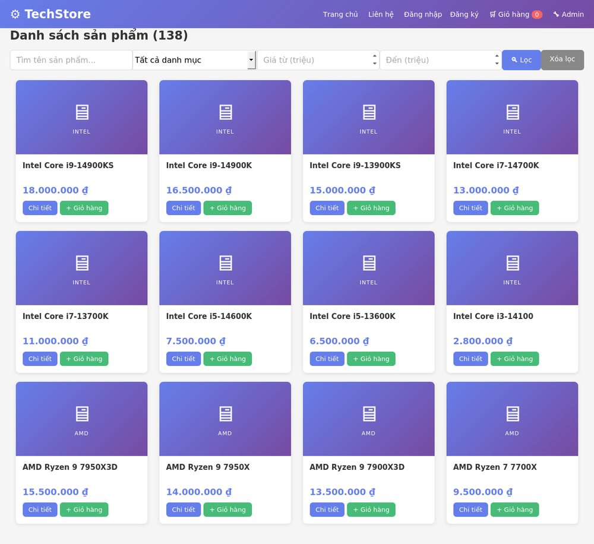
Hình 3.1 – Trang chủ: danh sách sản phẩm, tìm kiếm và lọc
Hình 3.2 minh họa chức năng lọc: chọn danh mục VGA/GPU và khoảng giá từ 5 đến 30 triệu đồng.
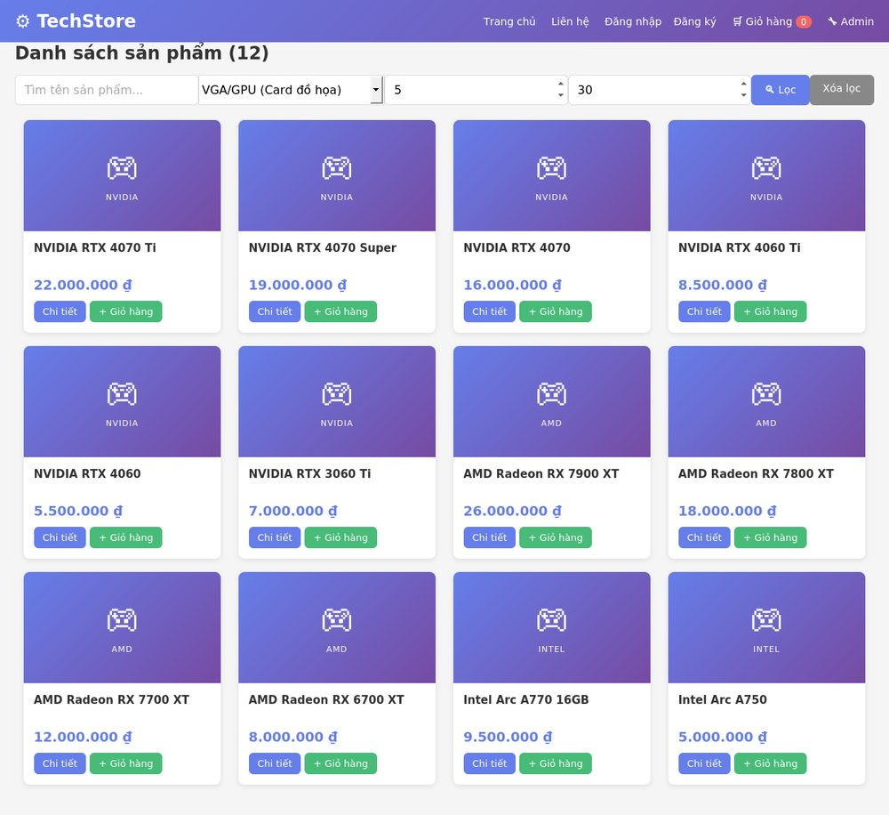
Hình 3.2 – Kết quả lọc theo danh mục VGA/GPU và giá 5–30 triệu
Trang chi tiết hiển thị thông tin sản phẩm, tình trạng tồn kho, điểm đánh giá trung bình, biểu mẫu viết đánh giá và danh sách đánh giá của khách hàng khác.
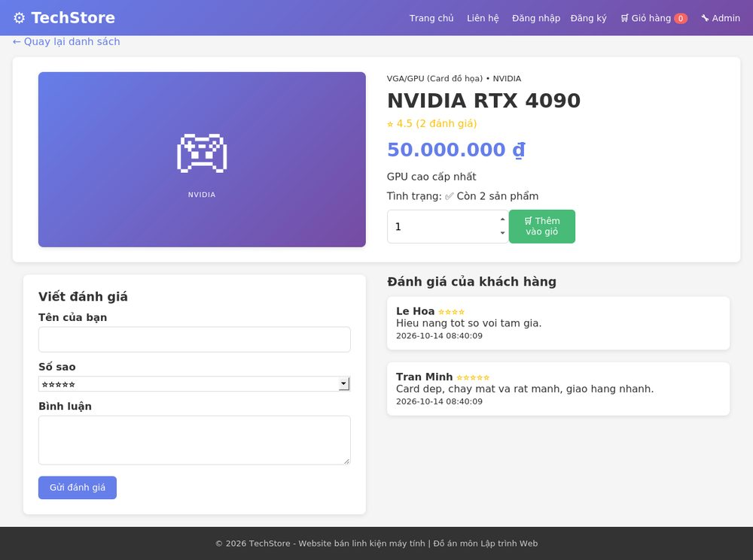
Hình 3.3 – Chi tiết sản phẩm và đánh giá
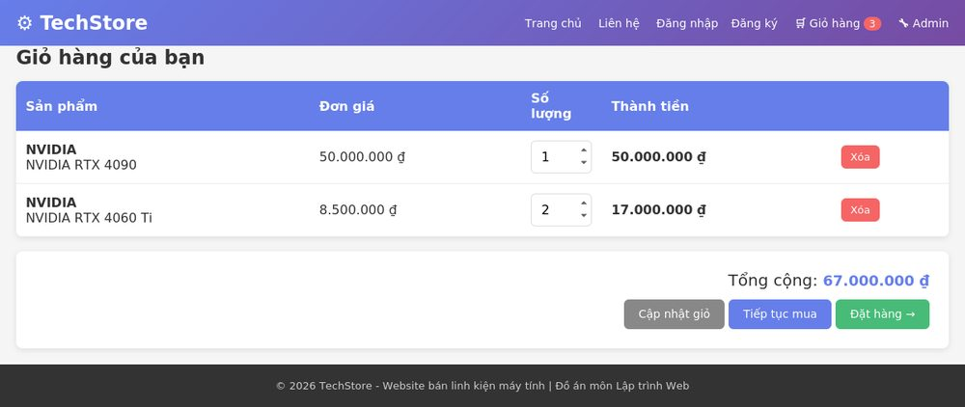
Hình 3.4 – Giỏ hàng: sửa số lượng, xóa sản phẩm, tính tổng tiền
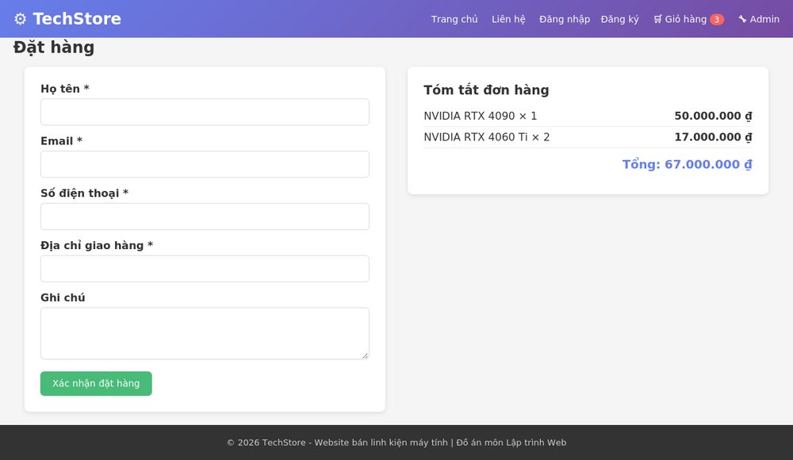
Hình 3.5 – Trang đặt hàng với tóm tắt đơn hàng
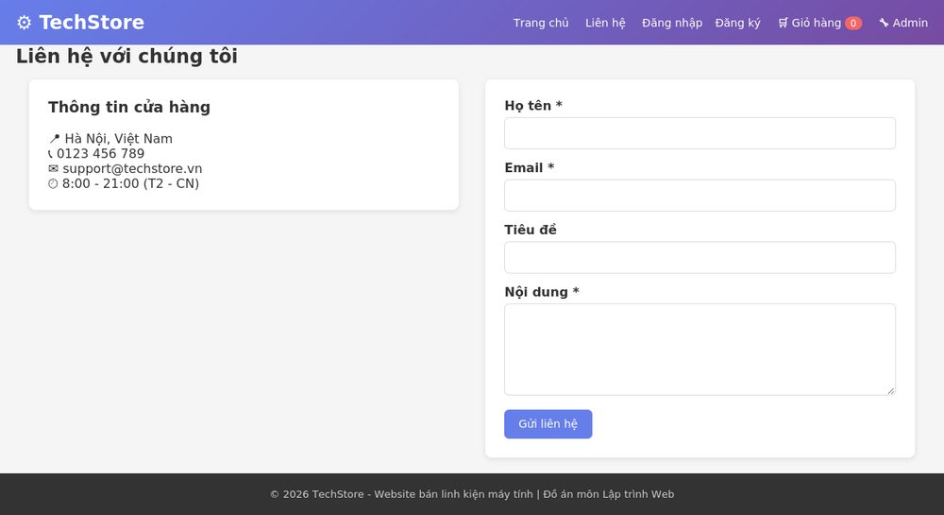
Hình 3.6 – Trang liên hệ
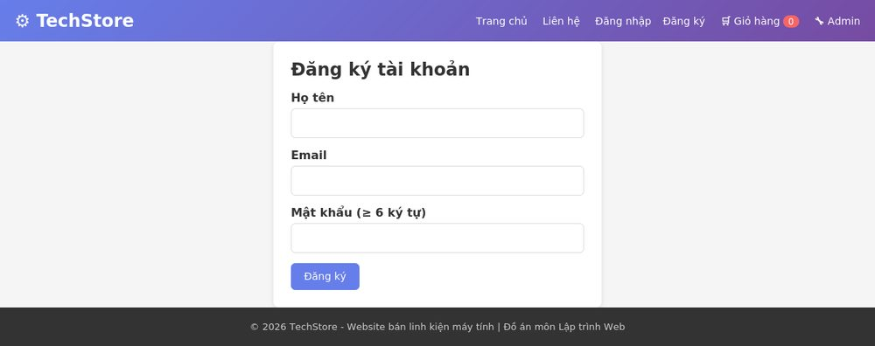
Hình 3.7 – Trang đăng ký tài khoản

3.3 Giao diện khu vực quản trị
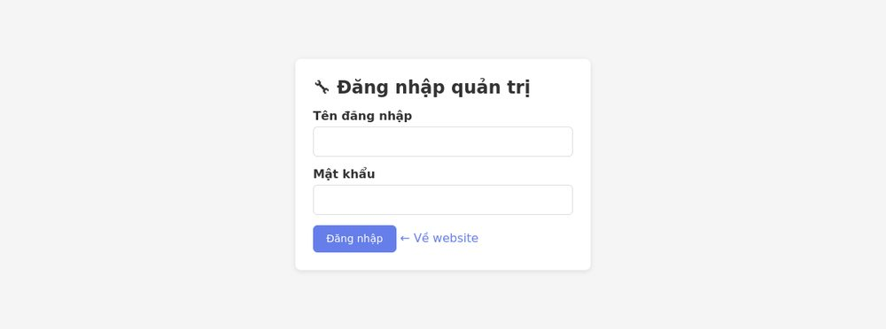
Hình 3.8 – Đăng nhập quản trị
Sau khi đăng nhập, trang tổng quan hiển thị số sản phẩm, số đơn hàng, đơn chờ xác nhận, số khách hàng, doanh thu và danh sách top 5 sản phẩm bán chạy. Số liệu trong hình lấy từ một đơn hàng thử gồm 1 card RTX 4090 và 2 card RTX 4060 Ti, tổng 67.000.000 ₫.
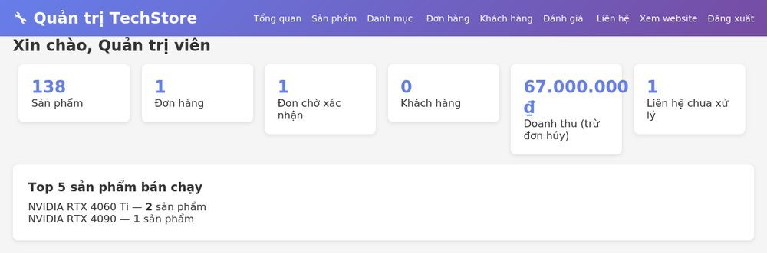
Hình 3.9 – Trang tổng quan quản trị
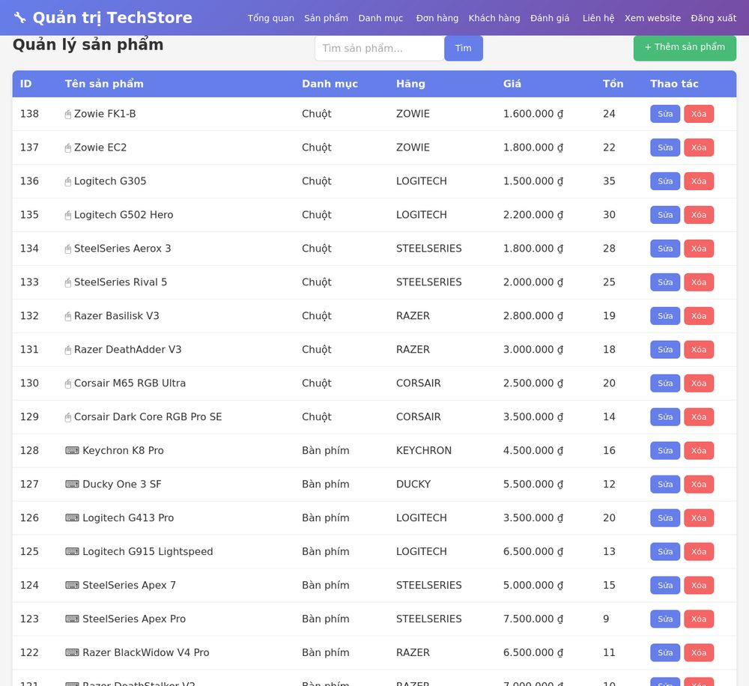
Hình 3.10 – Quản lý sản phẩm: danh sách, tìm kiếm, sửa, xóa
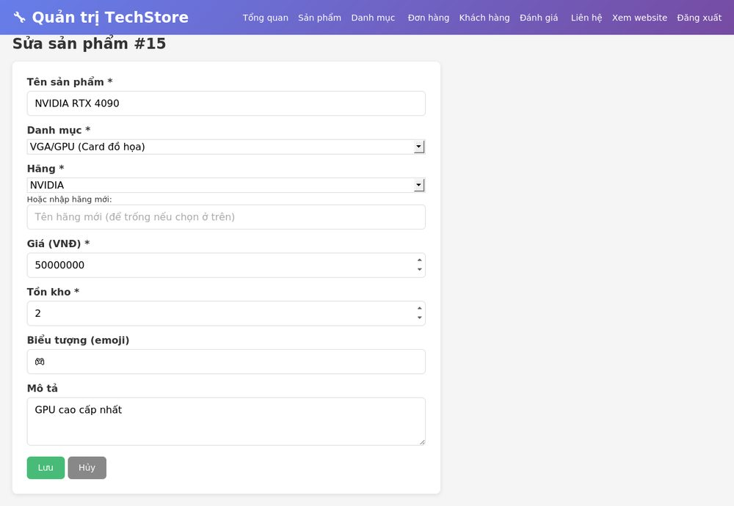
Hình 3.11 – Biểu mẫu sửa sản phẩm
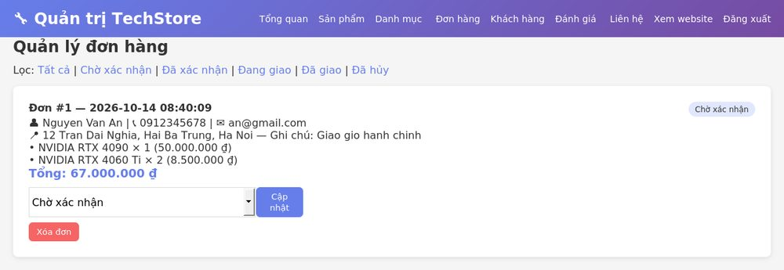
Hình 3.12 – Quản lý đơn hàng và cập nhật trạng thái
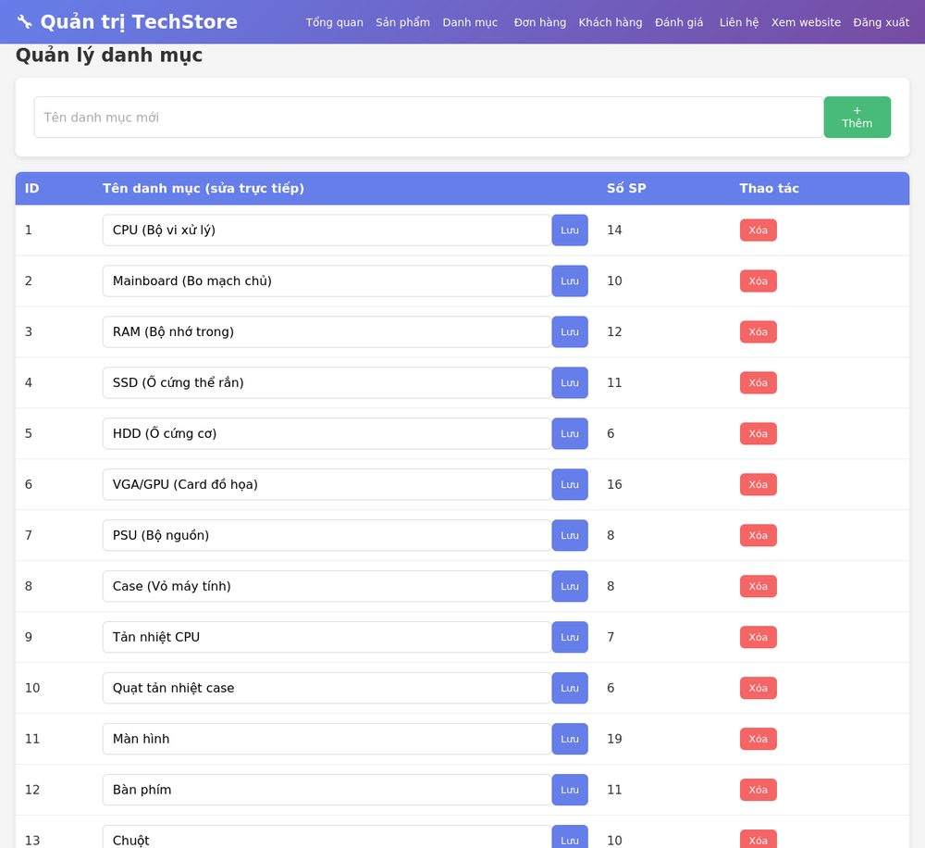
Hình 3.13 – Quản lý danh mục

3.4 Kiểm thử chức năng
Các chức năng được kiểm thử bằng cách gửi các yêu cầu HTTP thực tế tới website đang chạy kết nối với cơ sở dữ liệu, sau đó đối chiếu phản hồi và dữ liệu trong bảng. Kết quả như sau:
STT | Chức năng kiểm thử | Dữ liệu / thao tác | Kết quả mong đợi | Kết quả
1 | Hiển thị trang chủ | Mở index.php | 12 sản phẩm trên trang đầu, tổng 138 sản phẩm | Đạt
2 | Lọc theo danh mục | Chọn Mainboard | Hiển thị 10 sản phẩm | Đạt
3 | Lọc theo giá | Từ 5 đến 10 triệu | Hiển thị 58 sản phẩm trong khoảng giá | Đạt
4 | Tìm kiếm theo tên | Từ khóa "RTX" | Hiển thị 9 sản phẩm | Đạt
5 | Xem chi tiết | Sản phẩm mã 15 | Hiển thị NVIDIA RTX 4090 | Đạt
6 | Thêm vào giỏ | 2 × RTX 4090 | Tổng tiền 100.000.000 ₫ | Đạt
7 | Đặt hàng hợp lệ | Thông tin đầy đủ | Thông báo mã đơn #1, ghi đơn và chi tiết, tồn kho giảm | Đạt
8 | Đặt hàng sai số điện thoại | Nhập "abc" | Báo lỗi, không tạo đơn | Đạt
9 | Gửi đánh giá | 5 sao + bình luận | Lưu đánh giá, hiển thị ở trang chi tiết | Đạt
10 | Gửi liên hệ | Họ tên, email, nội dung | Lưu vào bảng lien_he | Đạt
11 | Đăng ký tài khoản | Email mới, mật khẩu 6 ký tự | Tạo tài khoản, chuyển sang đăng nhập | Đạt
12 | Đăng nhập khách hàng | Email và mật khẩu đúng | Đăng nhập thành công | Đạt
13 | Vào admin khi chưa đăng nhập | Mở admin/index.php | Chuyển hướng về admin/login.php | Đạt
14 | Admin sai mật khẩu | Mật khẩu sai | Báo "Sai tên đăng nhập hoặc mật khẩu" | Đạt
15 | Admin đăng nhập đúng | admin / admin123 | Vào trang tổng quan | Đạt
16 | Thêm sản phẩm | Sản phẩm mới, giá 1.500.000 | Thêm thành công (mã 139) | Đạt
17 | Sửa sản phẩm | Đổi giá 1.600.000, tồn 9 | Cơ sở dữ liệu cập nhật đúng | Đạt
18 | Xóa sản phẩm | Xóa sản phẩm vừa thêm | Xóa thành công | Đạt
19 | Xóa sản phẩm đã có trong đơn | Xóa sản phẩm mã 15 | Bị từ chối, hiện thông báo lỗi | Đạt
20 | Cập nhật trạng thái đơn | Chuyển sang "Đã xác nhận" | Trạng thái đổi, thống kê cập nhật | Đạt
21 | Thêm danh mục | Tên "Webcam" | Thêm thành công | Đạt
22 | Các trang quản trị | Mở 6 trang quản lý sau khi đăng nhập | Tất cả trả về mã HTTP 200 | Đạt

Kết quả: 22/22 trường hợp kiểm thử đạt yêu cầu. Các chức năng thêm, sửa, xóa được kiểm chứng trực tiếp trên dữ liệu trong cơ sở dữ liệu.

3.5 Lỗi phát hiện và cách khắc phục
- Lỗi mã hóa tiếng Việt khi nhập SQL bằng dòng lệnh: tên quản trị viên và danh mục bị hiển thị sai ký tự. Nguyên nhân là ứng dụng khách mysql mặc định dùng bộ ký tự latin1. Khắc phục bằng cách thêm câu lệnh SET NAMES utf8mb4 vào đầu hai tệp schema.sql và data.sql.
- Mật khẩu quản trị mẫu không hợp lệ: chuỗi băm ban đầu trong tệp SQL chỉ là giá trị minh họa nên không đăng nhập được. Khắc phục bằng cách sinh chuỗi băm bcrypt thật của mật khẩu admin123 và kiểm tra lại bằng bước đăng nhập (trường hợp 15).
- Bố cục lưới sản phẩm lỗi trên trình duyệt cũ: khi chụp ảnh bằng công cụ dùng bộ máy hiển thị cũ, các thẻ sản phẩm xếp thành một cột do không hỗ trợ CSS Grid. Khắc phục bằng cách thêm bố cục dự phòng dùng float, trình duyệt hiện đại vẫn dùng CSS Grid thông qua điều kiện @supports.

3.6 Đánh giá, hạn chế và hướng phát triển

3.6.1 Kết quả đạt được
- Hoàn thành đầy đủ các chức năng đã đề ra: hiển thị và lọc sản phẩm, chi tiết, giỏ hàng, đặt hàng, đánh giá, liên hệ, đăng ký/đăng nhập và khu vực quản trị với thêm – sửa – xóa trên nhiều bảng.
- Website kết nối cơ sở dữ liệu MySQL gồm 9 bảng có khóa ngoại, đi kèm 138 sản phẩm mẫu thuộc 13 danh mục.
- Áp dụng các biện pháp bảo mật cơ bản: prepared statement, mã hóa đầu ra, băm mật khẩu, kiểm soát truy cập trang quản trị, giao dịch khi đặt hàng.

3.6.2 Hạn chế
- Chưa có cơ chế chống tấn công CSRF (mã xác thực biểu mẫu).
- Chưa hỗ trợ tải ảnh thật cho sản phẩm; hiện dùng biểu tượng emoji trên nền màu làm hình đại diện.
- Chưa có thanh toán trực tuyến; chỉ có một loại tài khoản quản trị, chưa phân quyền chi tiết.
- Chưa dùng framework; các trang PHP vừa xử lý nghiệp vụ vừa hiển thị nên khó mở rộng khi dự án lớn.

3.6.3 Hướng phát triển
- Chuyển sang framework Laravel theo mô hình MVC: các bảng thành Model (Eloquent), mỗi nhóm chức năng thành Controller, giao diện thành Blade template, kiểm tra quyền bằng middleware và có sẵn bảo vệ CSRF.
- Bổ sung tải ảnh sản phẩm, so sánh sản phẩm, kiểm tra tương thích linh kiện (ví dụ socket CPU và mainboard).
- Tích hợp thanh toán trực tuyến, gửi email xác nhận đơn hàng, phân quyền nhân viên và báo cáo doanh thu theo thời gian.

KẾT LUẬN
Đề tài đã xây dựng thành công website bán linh kiện máy tính với đầy đủ các chức năng của một cửa hàng trực tuyến cơ bản: khách hàng có thể tìm kiếm, lọc theo giá, xem chi tiết, đặt hàng và đánh giá sản phẩm; quản trị viên có thể quản lý sản phẩm, danh mục, đơn hàng, khách hàng, đánh giá và liên hệ. Quá trình thực hiện giúp người học vận dụng được kiến thức về PHP, MySQL, phân tích thiết kế hệ thống (Use Case, ERD) và kiểm thử phần mềm. Trong tương lai, hệ thống có thể được nâng cấp lên framework Laravel và bổ sung các tính năng thanh toán, tải ảnh sản phẩm để tiến gần hơn tới một sản phẩm thương mại.

TÀI LIỆU THAM KHẢO
[1] The PHP Group, "PHP Manual", https://www.php.net/manual/en/
[2] Oracle, "MySQL 8.0 Reference Manual", https://dev.mysql.com/doc/refman/8.0/en/
[3] Mozilla, "MDN Web Docs – HTML, CSS", https://developer.mozilla.org/
[4] Laravel, "Laravel Documentation", https://laravel.com/docs
[5] Apache Friends, "XAMPP", https://www.apachefriends.org/

